1èreS 1

corrigé du devoir surveillé n°2
Exercice 1
- . On doit donc avoir : Ce qui donne . Donc .
- a donc les mêmes variations que la fonction carré, décalée de 4 unités. est donc décroissante sur et croissante sur .
- . Or est décroissante sur et croissante sur donc si , est décroissante et . est croissante sur donc est décroissante sur . De la même façon sur les intervalles , et , on obtient :

Exercice 2
donc

donc
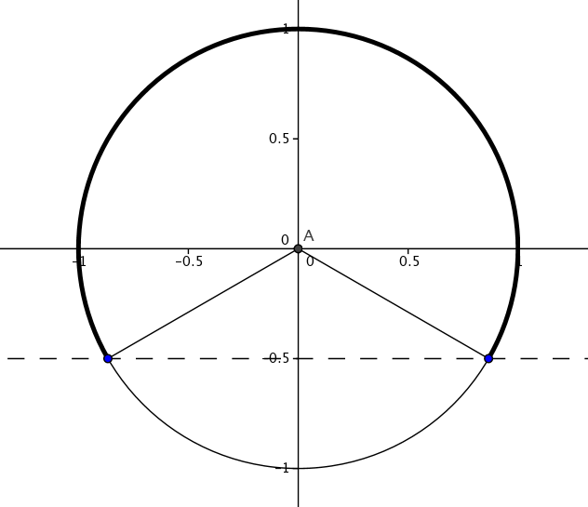
donc
Exercice 3
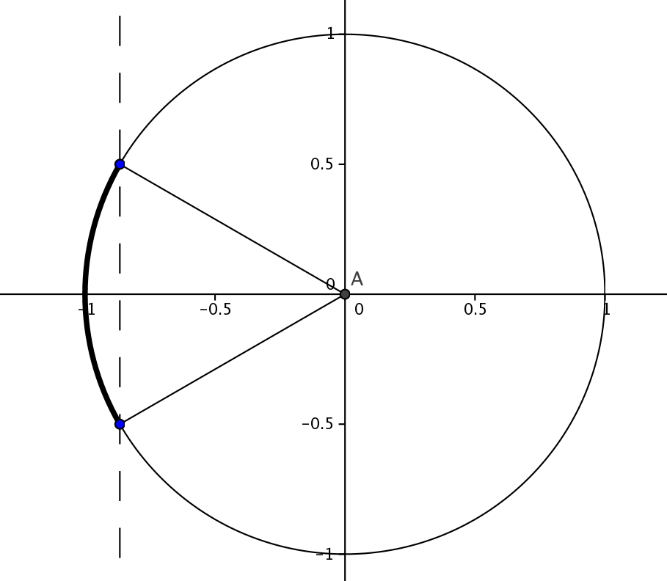
- L'équation équivaut à et donne ou , c'est-à-dire ou en mesure principale. En examinant le sens de variation de la fonction sinus sur ou en regardant le cercle trigonométrique on obtient que pour .
- L'équation équivaut à et donne ou en mesure principale. En examinant le sens de variation de la fonction cosinus sur ou en regardant le cercle trigonométrique on obtient que pour

Exercice 4
- ce qui donne :
ou c'est-à-dire donc pas de solutions ici ou
et sur on a donc les solutions et
- ce qui donne :
ou c'est-à-dire donc pas de solutions ici ou
et sur on a donc les solutions , , et .

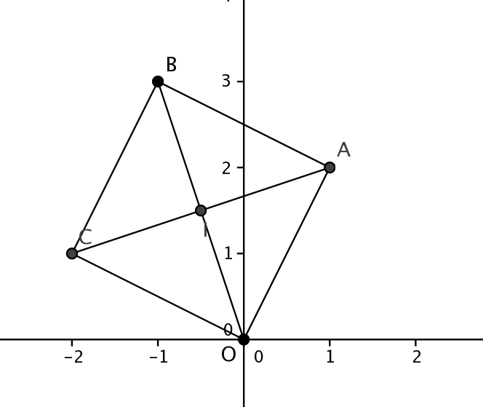
Exercice 5

- voir figure
- Dans le carré OABC, . Par ailleurs, donc. Donc les coordonnées polaires de A sont et celles de C sont .
- Les cordonnées cartésiennes de A sont donc et.
De la même manière, celles de C sont
et .
- . et donc on a
et donc et
et donc .
Remarque : Il vaut mieux utiliser l'expression en fonction de r qui va se simplifier.

